邓州多式联运情况

根据市政府领导指示精神,推进多式联运基础设施建设、跨企业信息系统协同、装备技术发展，提升物流智能化水平，强化物流通道和枢纽建设，紧密依托辖内郑渝高铁、焦柳铁路重点推进运输企业公铁集装箱多式联运工程。
1.优化调整货运结构，加快大宗货物运输“公转铁”，推动道路货运转型升级。
至目前，多式联运体系初步建立，多式联运加快发展，主要体现在河南省聚牧粮源物流有限公司公铁联运方面。
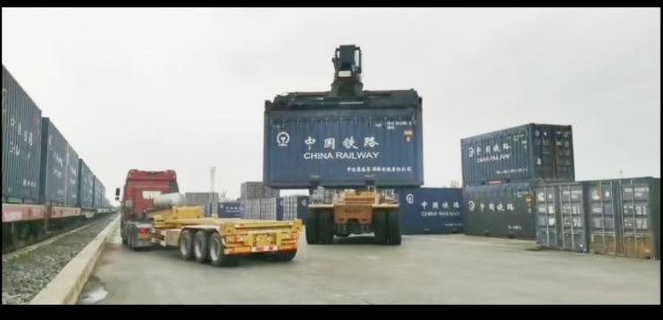
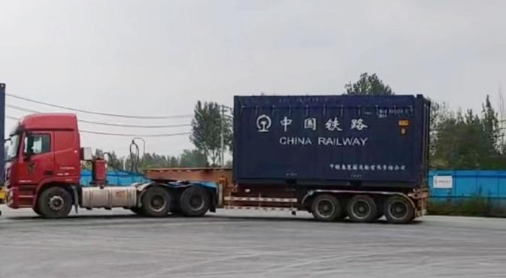
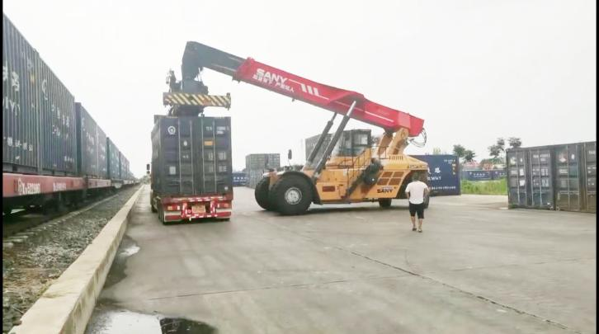
河南省聚牧粮源物流有限公司，该公司长期从事农副产品运输服务、集装箱运输服务。主要承接南阳区域牧原饲料厂原材料到达后的联运、转运输服务,目前开通了邓州—陶营、邓州—老河口、邓州—九龙、邓州—灌漳4条线路。该公司每月铁路转汽车运输在 3 万吨左右，年吞吐量约在 30 万吨左右。计划在 2--3 年间再增加车辆 30 辆市场占份额达到 60%以上，成为我市公铁运输的标杆运输公司。

